# 撸起袖子加油干 风雨无阻向前行

# 枣强县教师进修学校、枣强开放大学

# 被清华大学评为“优秀教学站”

# 

# 3月1日，在清华大学举办的“2022年清华大学乡村振兴人才培训年终总结会”上，枣强县教师进修学校、枣强开放大学获“优秀教学站”荣誉称号，校长魏朝攀同志被评为“先进个人”。魏朝攀同志应邀参加了会议并上台领取了荣誉证书。

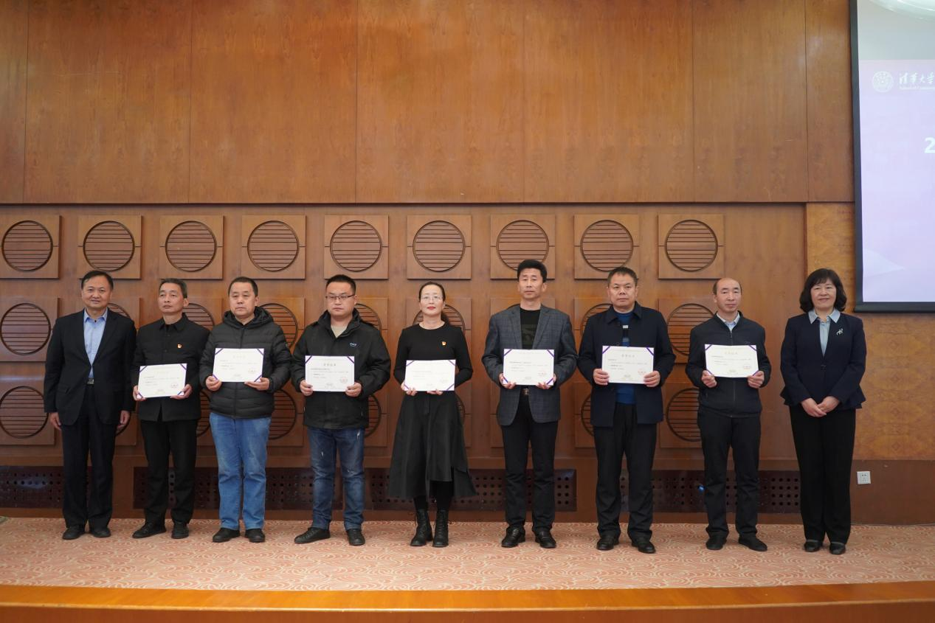



# 1

# “清华大学乡村振兴河北枣强教学站”成立于2020年12月，设在枣强县教师进修学校、枣强开放大学，自建站以来，以服务乡村振兴战略为主旨，紧紧依托清华大学高端优质教育培训资源，充分利用自身优势，把远程教学站建设成“家门口的学校”。到目前已组织全县82所中小学4-8年级学生学习观看清华伟新系列科普讲坛共计53期，累计15万多人次；组织中小学校长、音乐教师、体育教师、美术教师、英语教师等，参加清华伟新乡村振兴校长研修班或学科教师研修班7期59人次；利用农村党员干部分批在县党校集中培训的机会，组织全县553个行政村“两委”干部收看清华三农讲坛、乡村教育振兴云课堂等8期1659人次；组织农村后备干部、致富带头人、乡村振兴驻村工作队员、支柱产业骨干园工等收看清华终身学习云课堂、清华碧桂园乡村产业振兴领头雁培养计划、乡村教育振兴云课堂等33期6800多人次；组织本单位45名干部职工和1300多名开放教育在读学员，收看清华大学的党史教育培训和有关技能的学习培训。

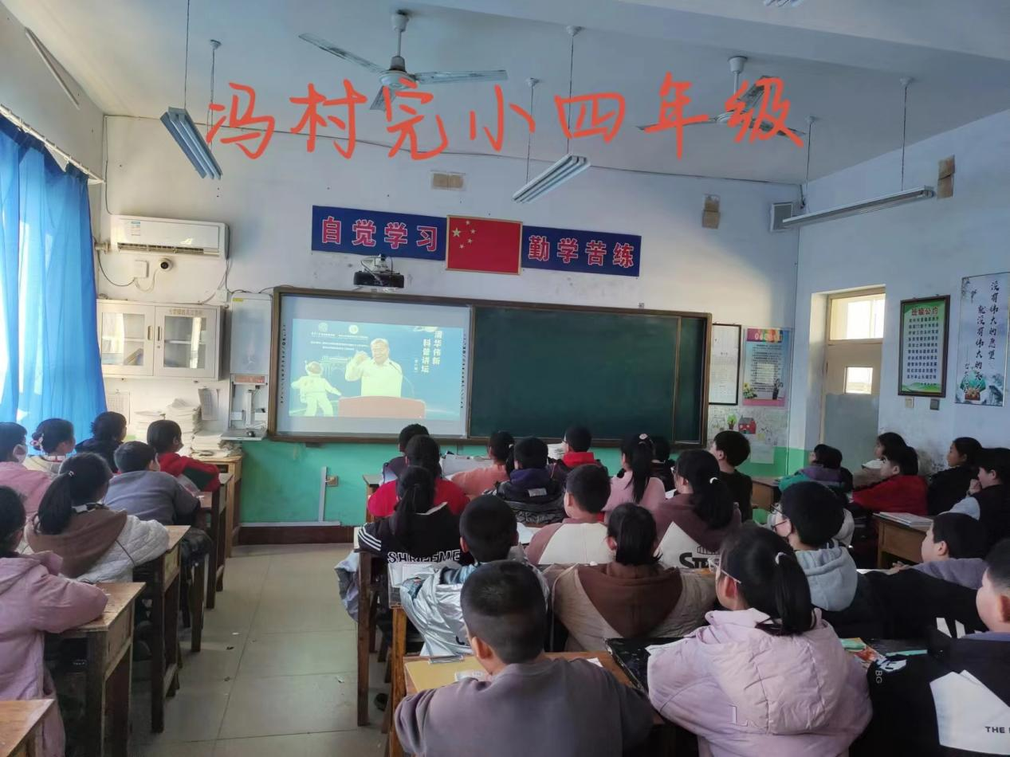

# 5

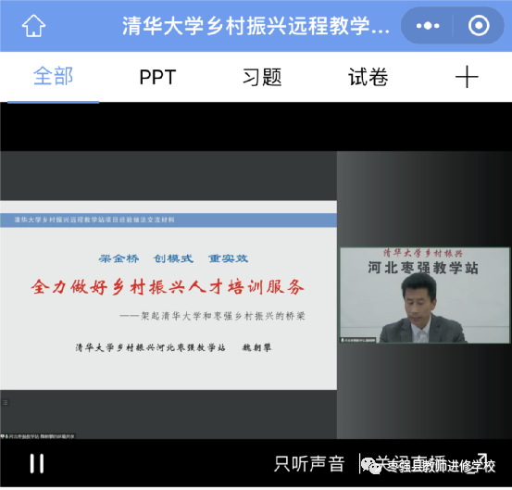

# 6

# 实干成就梦想,奋斗铸就辉煌。枣强县教师进修学校、枣强开放大学的工作受到社会各界的广泛赞誉，取得的成绩得到领导的充分肯定。2022年11月15日枣强县教师进修学校、枣强开放大学校长魏朝攀同志在清华大学组织举办的“全国乡村振兴远程教学站管理培训会”上作了先进典型经验发言，枣强的做法被清华大学作为优秀示范案例，成功申报了“国家教学优秀成果奖”。枣强教学站连续三年被清华大学授予“优秀教学站”，魏朝攀同志连续三年被评为“先进个人”。

